5. Datování a určování stáří nerostů

Datování s využitím kosmogenních nuklidů

UHLÍKOVÁ METODA

- ¹⁴C (T = 5730 let) se tvoří v horních vrstvách atmosféry ¹⁴N (n,p) ¹⁴C
- je založena na změně aktivity ¹⁴C
- datovat lze předměty cca do 40 000-50 000 let
- atomy uhlíku vznikají ve vysoce excitovaném stavu a rychle reagují na ¹⁴CO₂
- ¹⁴CO₂ se asimiluje v rostlinách, účastní se potravinového řetězce, rozpouští se ve vodě
- po určité době se ustaví v zemské kůže rovnováha mezi tvorbou a rozpadem ¹⁴C ⇒ jeho zastoupení v přírodě dáno hlavně rovnováhou mezi ¹⁴C a atmosféře a oceánech a je konstantní:
na 1 g uhlíku v živé hmotě připadá
15,3 rozpadu za minutu (rovnovážná měrná aktivita)

- koloběhu uhlíku se účastní především ¹⁴CO₂ z atmosféry, které však může být ovlivněno např. sluneční aktivitou (bylo to zjištěno proměřením aktivity letokruhů borovice osinaté) – lze zpětně vystopovat léta zvýšené sluneční aktivity – obsah ¹⁴C pak lze korigovat
- poměr radioaktivního uhlíku se udržuje po dobu života organismu (koloběh uhlíku v přírodě)
- v případě, že organismus odumře, řetězec koloběhu se přeruší a radioaktivní uhlík pouze vymírá
- $A(t)=A_{0}\text{.}e^{−λt}$proměřením aktivity archeologického vzorku obsahujícího uhlík se dá stanovit s jistou přesností datum úmrtí organismu

A(t) – současná měrná aktivita vzorku
A₀ - rovnovážná měrná aktivita ¹⁴C
t - stáří předmětu (tj. doba od smrti organismu)

- starší vzorky mají nízkou aktivitu ¹⁴C, která se nedá spolehlivě stanovit

Urychlovačová hmotnostní spektrometrie

- tato metoda slouží k absolutnímu stanovení zbytkového ¹⁴C
- vzorek se bombarduje urychlenými ionty Cs⁺

Cs⁺ argon
¹⁴C ¹⁴C⁻ ¹⁴C³⁺ hm. spektrometr ionizace
(podobná reakce s ¹⁴N neprobíhá ⇒ snadná separace)

- tato metoda umožňuje datovat vzorky až do 100 000 let(při tomto stáří obsahuje vzorek cca 3.10⁵ atomů ¹⁴C)

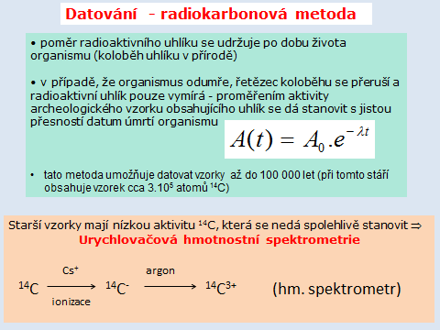

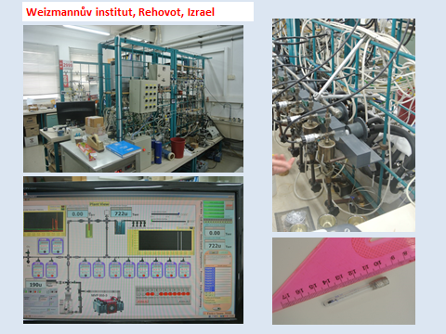

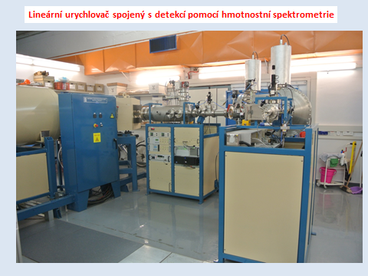

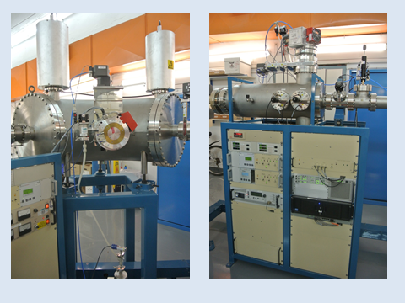

Urychlovačová hmotnostní spektrometrie je použitelná pro určování stáří i jiných kosmogenních nuklidů

stanovovaný nuklid | výskyt | urychlovaná částice | poznámka
¹⁰B | mořské sedimenty, polární led | ¹⁰B¹⁶O⁻  ¹⁰B³⁺ | 10⁷ atomů
³⁶Cl, ¹²⁹I | podzemní vody
²⁷Al | mořské sedimenty
³H | uzavřené vody |  | rovnovážné koncentrace jsou ovlivněny atomovými výbuchy

Jaderná chronologie – určování stáří nerostů

Pro hromadění stabilního nuklidu, který vzniká procesem

X(radioaktivní) Y (stabilní)

Lze odvodit vztah (Hála str. 59-60):

$N_{Y}=N_{X}(e^{λt}−1)$,

kde N_{Y} a N_{X} jsou počty částic dceřiného a mateřského nuklidu v době t, což je doba, která uplynula od krystalizace nerostu.

Předpokládá se totiž, že:
- v době krystalizace nerostu je v něm obsažen pouze dlouhodobý radioaktivní nuklid X
- ten se rozpadá a stabilní produkt rozpady Y se v nerostu pouze hromadí
- nepředpokládají se jeho ztráty do okolí (např. difuzí)
- známe-li tedy obsah obou nuklidů v době stanovení stáří, pak platí pro stáří nerostu vztah

$$t=\frac{1}{λ}(\frac{N_{Y}}{N_{X}}+1)$$

Metoda draslík-argonová

⁴⁰K (T=1,27.10¹⁰ roků) ⁴⁰Ar

- obsah ⁴⁰K se zjistí z celkového obsahu draslíku a jeho zastoupení v přírodní směsi (0,012 %)

- ⁴⁰Ar se stanoví po zahřátí vzorku v křemenné aparatuře na 2000 °C – uvolněný argon se stanoví hmotnostní spektrometrií

- stáří pozemských hornin je cca (2-3).10⁹ let
- stáří měsíčních hornin a kamenných meteoritů kolem 4,5,10⁹roků

Další metody jaderné chronologie:

- metoda rubidium-stronciová
⁸⁷Rb(T=4,7.10¹⁰ roků, obsah v přír. Rb je 27,85%) ⁸⁷Sr

- metoda rhenium-osmiová (pro molybdenity, které obsahují malé množství rhenia)

¹⁸⁷Re(T=6.10¹⁰ roků, 62,93%) ¹⁸⁷Os

- metoda lutecium-hafniová
¹⁷⁶Lu(T=2,1.10¹⁰ roků, 2,6%) ¹⁷⁶Hf

- metoda samarium-neodymová

¹⁴⁷Sm(T=1,1.10¹⁰ roků, 14,97%) ¹⁴⁷Nd

- metoda uranová (využívá se samovolného štěpení)
²³⁸U(T=1.10¹⁶ roků, 99,3%) nuklidy Xe (hm. spektrometrie)

trosky opouštějí místo svého vzniku s celkovou energií cca 170 MeV
a při brzdění vyvolávají poruchy krystalové mříže, které se studují pod mikroskopem a které jsou schopny vypovídat o stáří horniny

